通心络科（河北）科技有限公司

十二导联动态心电记录仪
软件详细设计规范

版本变更历史
版本 | 更改说明 | 日期 | 作者
A | 新建文件 | 2018-12-24 | 苑新

目 录
1 目的 4
2 适用范围 4
3 术语和缩写 4
4 参考文件 4
5 文件的更新要求 4
6 软件体系结构简述 5
7 详细设计 6
7.1 软件系统运行流程图 6
7.2 安全分级 7
7.3 软件单元设计 7
7.3.1 主控中心单元 7
7.3.2 BLE通讯单元 8
7.3.3 数据采集单元 8
7.3.4 存储单元 9
7.3.5 WIFI控制单元 9
7.3.6 电源管理单元 9
7.3.7 按键及指示灯单元 9
7.3.8 主程序 10
7.3.9 BLE通讯控制单元 10
7.3.10 用户设置单元 10
7.3.11 控制命令解析单元 11
7.3.12 波形显示单元 11
7.3.13 设备状态单元 11
7.3.14 数据列表单元 12

- 目的
本规范在产品的软件需求规范和体系结构规范的基础上，对各模块、程序、子系统分别进行实现层面上的要求和说明。根据需求规范和体系结构规范，编写详细设计规范，为开发过程提供处理过程和详细说明，使系统开发各类技术人员对整个系统所需实现的功能以及系统功能模块的划分、实现和互相关系有清楚的认识，为整个系统的开发、测试、评定和移交提供基础
- 适用范围
产品、软件设计、软件生产周期阶段
- 术语和缩写
无
- 参考文件
《动态心电分析软件需求》

《动态心电分析软件结构设计》
- 文件的更新要求
当发生下列变化时，应考虑此文件的更改。

- 《动态心电分析软件需求规范》改变时
- 《动态心电分析软件体系结构设计规范》改变时
此文件的更新对下列文件产生
- 相关软件项、软件单元代码
- 软件单元测试方案、软件集成测试方案、软件系统测试方案

- 软件体系结构简述
软件启动
用户登录
查看记录列表
选择记录分析
分析操作
进入分析界面
报告编辑
直方图
HRV
页扫描
房颤
S
T
片段图编辑
事件统计
编辑模板
患者信息
生成报告
打印或上传报告
返回记录列表
数据列表
主控单元
BLE通讯控制
WIFI通讯控制
数据采集控制
存储控制
电源管理
按键及指示灯控制
主程序
用户设置
命令解析
波形显示
设备状态

动态心电分析软件由登录模块、记录列表、患者信息、编辑模板、事件统计、片段图编辑、页扫描、房颤、ST、HRV、直方图、报告编辑、生成报告组成。
（1）
通过账号密码进行登录。通过该模块，可以控制使用者是否有权限进入记录列表界面。
- 记录列表界面功能：显示该账号下对应的心电记录，并通过该模块可以查找、下载、选择、分析心电数据，进入查看和修改分析结果界面。
- 分析界面主要功能包括：患者信息、编辑模板、事件统计、片段图编辑、页扫描、房颤、ST、HRV、直方图、报告编辑、生成报告功能。
- 其中分析界面的功能中有一些基本功能已经抽象出来，形成了单独的基本模块。包括通用心电图编辑窗口、模板分类功能、模板详细功能、Demix功能、散点图功能、事件统计与显示功能、全程心率展示功能、片段图总览和编辑功能、页扫描功能、密度图功能、T-RR散点图功能、房颤辅助区域展示功能、检测及清除检测房颤事件功能、辅助分析功能、全程12导联分钟计ST段展示、HRV时域分析功能、HRV频域分析功能、HRV非线性分析功能、直方图功能、心搏集合的局部波形功能、报告编辑-总结、报告编辑-小时统计、报告结论编辑功能、预览报告功能、上传报告功能、上传分析文件功能、参数设置功能、按分钟统计某一特定事件在一分钟内发生的次数、显示具体事件波形图区域、下载Ecg文件和分析文件功能。

- 详细设计
  - 软件系统运行流程图
嵌入式软件运行流程图
主控单元启动
模块初始化
控制命令解析
数据采集
按键开机
数据存储
数据传输

移动端控制控制软件流程图
心电数据显示
数据上传
控制命令解析
设备状态查询
BLE扫描设备
系统初始化
APP启动
动态心电控制
用户设置
动态心电记录

  - 安全分级
软件系统的安全分级为B级，各个软件项均继承为B级。
  - 软件单元设计
本软件系统经软件逐步分解直至到独立运行的软件单元，分解后的软件单元，嵌入式模块有：主控中心单元、BLE通讯单元、数据采集单元、存储单元、WIFI控制单元、电源管理单元和按键及指示灯单元。移动控制端软件有主程序、BLE通讯控制单元、用户设置单元、命令解析单元、波形显示单元、设备状态单元和数据列表单元等。
以下根据各个单元进行描述。
    - 主控中心单元
主控中心单元，主要负责各个模块的初始化及根据命令，控制协同各个模块工作。
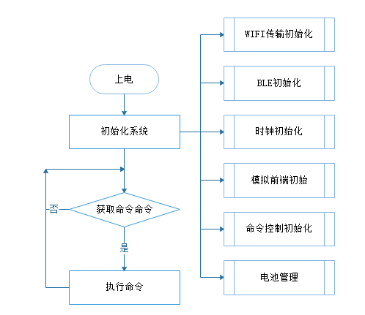
    - BLE通讯单元
BLE通讯单元负责接收移动控制端的命令，同时发送应答信息和数据信息发送到移动控制端。

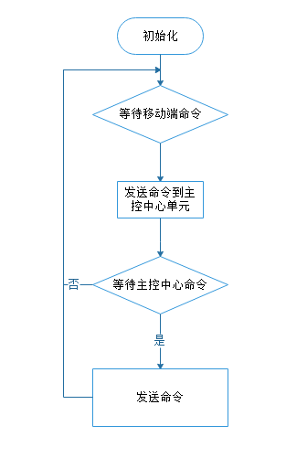
    - 数据采集单元
数据采集单元控制在收到采集命令后，控制模拟前端按设定的参数，定时将采集到的数据发送回数据，数据采集单元完成数据处理后，将数据发送给主控中心单元。收到结束命令，停止采集。

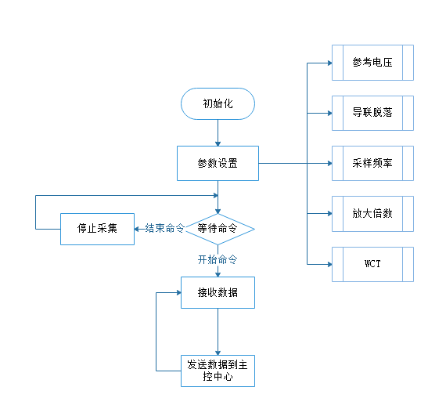
    - 存储单元
接收到主控中心开始存储命令后，创建数据文件，再接受到数据后，写入创建的数据文件。
    - WIFI控制单元

收到主控中心命令，根据命令执行设置参数、开始传输和结束传输命令。

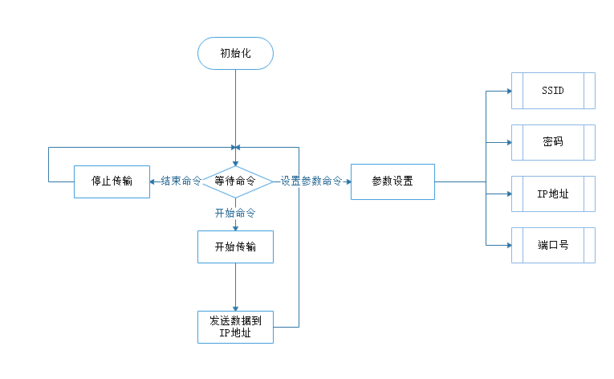
    - 电源管理单元
管理单元定期采集电池电压，并将电池电压发送给主控中心。
    - 按键及指示灯单元
按键及指示灯单元单元根据主控中心的按键状态、电量、BLE、WIFI连接的状态信息，每秒更新指示灯状态。
    - 主程序
主程序负责整体资源的加载、各单元状态信息更新、各单元间的数据更新。

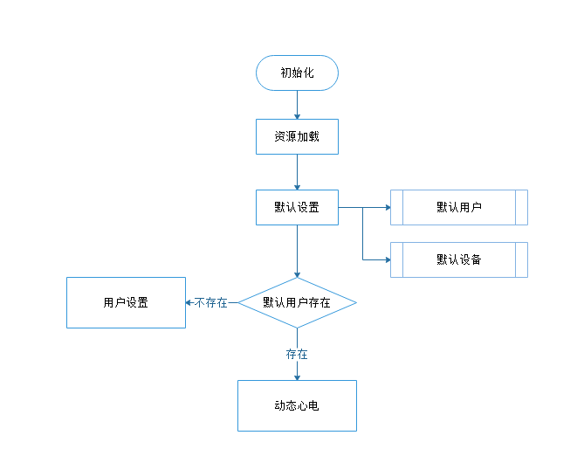
    - BLE通讯控制单元
BLE通讯控制单元主要负责BLE的连接、BLE状态管理、BLE的数据传递工作。

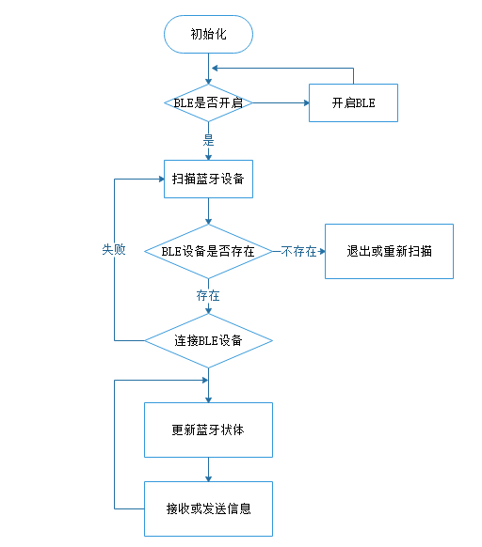
    - 用户设置单元
用户设置单元通过人机界面，设置用户个人资料，包括身高、体重、出生日期、头像、姓名、手机号、性别、个人病史。
    - 控制命令解析单元
控制命令解析单元负责将用户的操作，根据命令协议，将用户操作命令解析后通过主程序，发送给BLE通讯控制单元，控制硬件设备。控制命令见《命令协议》。
    - 波形显示单元
波形显示单元通过控制命令，控制硬件设备记录并发送数据，波形显示单元显示硬件设备传输的心电数据。

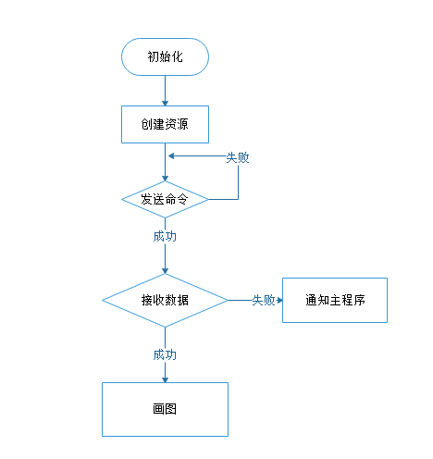
    - 设备状态单元
设备状态单元查询设备的状态信息。可通过设备状态单元查询设备运行状态、设备电量、设备时间、设备存储空间信息。

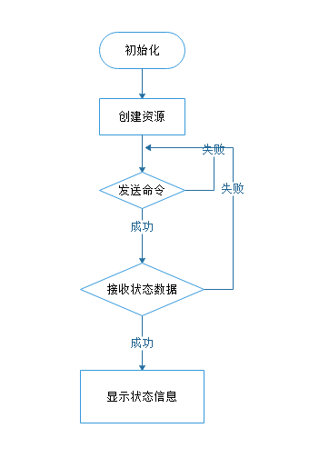
    - 数据列表单元
数据列表单元记录用户的操作，每次用户控制设备采集心电数据，形成一条数据记录，数据记录包括设备信息、用户信息、记录开始时间。

